Кинезиология – наука о развитии умственных способностей и физического здоровья через определённые двигательные упражнения. Кинезиологические методы влияют не только на развитие умственных способностей и физического здоровья, они позволяют активизировать различные отделы коры больших полушарий, что способствует развитию способностей человека и коррекции проблем в различных областях психики.

ГИМНАСТИКА КОСМОНАВТОВ
впервые опубликована В. Фохтиным в 1991 году. Прошла научную апробацию во Всероссийском НИИ физической культуры.
- доступная форма гимнастических упражнений без использования спортивного инвентаря
- обладает высоким физиологическим КПД,
- позволяет развивать мышечную силу на уровне атлетизма,
- хорошую суставную подвижность (гибкость) и координацию движений,
- тренирует сердце и дыхательную систему,
- обладает профилактическим и лечебным действием.
- Гимнастика показывает хорошие результаты при лечении детей и подростков с двигательными нарушениями вследствие детского церебрального паралича.
- все ее упражнения выполняются на уровне предельного мышечного напряжения.
- Главное условие упражнений — самосопротивление.

1. Указательным пальцем правой руки тяните на себя большой палец левой руки, который должен сопротивляться изо всех сил. Выполните то же для другой руки.
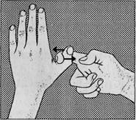

2.Пальцами правой руки с усилием нажимайте на ладонь левой руки, которая должна сопротивляться. Выполните то же для другой руки.
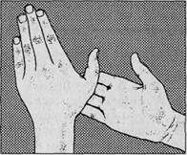

3. Указательным пальцем правой руки с усилием нажимайте на большой палец левой руки со стороны ладони. Большим пальцем необходимо сопротивляться. Повторите то же для другой руки.
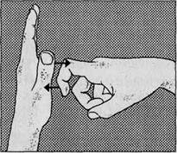
4. Согнутыми пальцами правой руки изо всех сил пытайтесь оттолкнуть левую кисть, которой давите на пальцы. Выполните то же для другой руки.
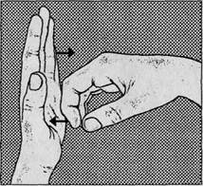
5. С усилием зажмите правой ладонью кулак левой руки со стороны ладони. Кулак пытайтесь разжать. Выполните то же для другой руки.
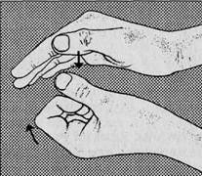

6. С усилием зажмите правой ладонью кулак левой руки с тыльной стороны. Кулак пытайтесь разжать. Выполните то же для другой руки.
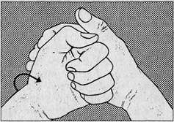
7. С усилием зажмите правой ладонью кулак левой руки с тыльной стороны. Кулак пытайтесь развернуть. Выполните то же для другой руки.
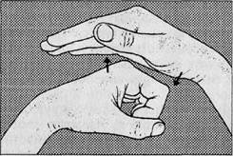

И в заключение маленький совет: большинство из нас выполняют рутинные, ежедневные физические действия «удобной» рукой. Попробуйте сами и предложите вашему ребёнку чистить зубы, причёсываться, доставать предметы, рисовать другой рукой. Исследования показывают, что выполнение обычного действия «необычной» рукой активизирует новые участки мозга и помогает развивать новые контакты между клетками мозга. Так что пробуйте, экспериментируйте. Это не только полезно, но и весело!

Муниципальное бюджетное дошкольное образовательное учреждение «Детский сад комбинированного вида № 61 «Алёнушка»

Серия «Быть здоровым я могу
– сам себе я помогу!»

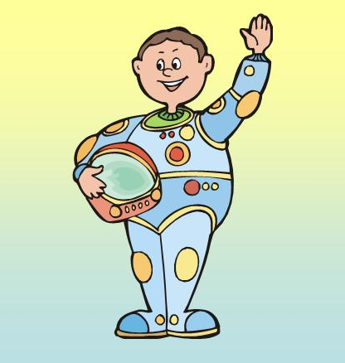
Гимнастика космонавтов

Учитель-дефектолог
Герок Елена Юрьевна

г.Набережные Челны

